**UNIVERSIDADE FEDERAL DE UBERLÂNDIA**

**FACULDADE DE ENGENHARIA ELÉTRICA**

**LUIZ FELIPE SICARI**

**AMBIENTES DE CONTRATAÇÃO DE ENERGIA**

**MERCADO LIVRE x MERCADO CATIVO**

**UBERLÂNDIA**

**2020**

**LUIZ FELIPE SICARI**

**AMBIENTES DE CONTRATAÇÃO DE ENERGIA**

**MERCADO LIVRE x MERCADO CATIVO**

Trabalho de Conclusão de Curso apresentado à Universidade Federal de Uberlândia como requisito para obtenção do grau de Bacharel em Engenharia Elétrica.

Orientador: Carlos Eduardo Tavares

**UBERLÂNDIA**

**2020**

LUIZ FELIPE SICARI

Título: AMBIENTES DE CONTRATAÇÃO DE ENERGIA - MERCADO LIVRE x MERCADO CATIVO.

Trabalho de Conclusão de Curso apresentado como requisito para obtenção do grau de Bacharel em Engenharia Elétrica – UNIVERSIDADE FEDERAL DE UBERLÂNDIA

Data: .

______________________________________________________

Prof.º.

Carlos Eduardo Tavares

_______________________________________________________

Prof.º.

Arthur Costa de Souza

_______________________________________________________

_______________________________________________________

Prof.º.

Luciano Coutinho Gomes

Aprovado ( ) Reprovado ( )

**AGRADECIMENTOS**

Hoje vivo uma realidade que mais se parece com um sonho, mas foi preciso muito esforço, determinação, paciência e perseverança para chegar até aqui, mesmo sabendo que ainda não cheguei ao fim da estrada, mas há ainda uma longa jornada pela frente. Jamais chegaria até aqui sozinho. Minha eterna gratidão a todos aqueles que colaboraram para que este sonho pudesse ser concretizado.

Agradeço primeiramente a Deus, pela força e coragem durante toda esta longa caminhada, me mostrando que caminhando com perseverança se alcança nossos objetivos.

Ao meu orientador, pelo suporte, apoio e atenção dado durante o desenvolvimento deste trabalho de conclusão de curso, apesar do pouco tempo de que dispõe.

À minha família e amigos por todo carinho, paciência e incentivo durante esta jornada, e em especial meus pais George e Cynthia, minha irmã Ana Luiza e a Mariana por sempre estar ao meu lado acreditando em mim.

SICARI, Luiz Felipe. **Ambientes de Contratação de Energia:** Mercado Livre x Mercado Cativo. 2018. 41 f. TCC (Graduação) - Curso de Engenharia Elétrica, Universidade Federal de Uberlândia, Uberlândia, 2018.

ESTÁ AUTORIZADA INTEGRAL OU PARCIALMENTE A REPRODUÇÃO DESTE TRABALHO, PARA FINS DE ESTUDO E/OU PESQUISA, DESDE QUE CITADA A FONTE.

Luiz Felipe Sicari[1]

Prof.[2] Carlos Eduardo Tavares

**RESUMO**

Com a finalidade de manter-se no mercado e também considerando a competitividade, as indústrias, de forma geral, buscam meios para reduzir seus custos. Diante disso, muitas se deparam com a possibilidade de atuarem diretamente no insumo de energia elétrica. Em 1993, iniciou-se o processo de reestruturação do setor elétrico brasileiro, ocasionando-se alterações significativas na gestão de comercialização de energia elétrica. Com a criação da Empresa de Pesquisa Energética (EPE) em 2004, desenvolveu-se a concepção de dois ambientes distintos para a contratação de energia elétrica, estabelecendo-se assim, um novo modelo para o setor elétrico brasileiro. Dessa maneira, objetivou-se nesta pesquisa, analisar os ambientes de contratação de energia. O estudo se justifica em razão do alto custo e constantes reajustes da tarifa elétrica. Para tanto, foi realizada pesquisa qualitativa, apresentando-se, ao final, resultados que comprovam a viabilidade e o êxito em se realizar a migração para o ambiente de contratação livre.

**Palavras-chave:** Ambientes. Contratação. Consumidor.

**ABSTRACT**

In order to stay in the market and also considering competitiveness, industries are looking for ways to reduce their costs. Given this, many are faced with the possibility of acting directly on the input of electric energy. In 1993, the process of restructuring of the Brazilian electric sector began, causing great changes in the way of commercialization of electric energy. With the creation of the energy research company in 2004, the design of two distinct environments for contracting electric energy was developed, establishing a new model for the Brazilian electric sector. Thus, the objective of this research was to analyze the energy contracting environments. The study is justified due to the high cost and constant readjustments of the electric tariff. For that, a qualitative research was carried out, presenting, at the end, results that prove the feasibility and the success in accomplishing the migration to the environment of free contracting.

**Keywords:** Environments. Hiring. Consumer.

**LISTA DE IMAGENS**

Figura1 - Estrutura Organizacional SEB

Figura 2 – Linhas de Transmissão SIN

Figura 3 – Extensão das Linhas de Transmissão

Figura 4 – Capacidade Instalada no SIN 2020/2024

Figura 5 – Verificação de Aptidão Técnica

**LISTA DE TABELAS**

Tabela 1 – Critérios vigentes para se tornar Consumidor Livre ou Especial  
  
Tabela 2 – Comparativo Mercado Cativo x Mercado Livre

Tabela 3 – Informações Contratuais

Tabela 4 – Consumo Anual de Energia Elétrica – 2016  
  
Tabela 5 – Simulação de Tarifas Mercado Livre x Mercado Cativo – Utilizando Geração Própria no Horário de Ponta

Tabela 6 – Simulação de Tarifas Mercado Livre x Mercado Cativo – Sem Utilizar Geração Própria no Horário de Ponta

Tabela 7 – Simulação de Fatura Mercado Cativo THS VERDE A4 – Sem Geração Própria

Tabela 8 – Simulação de Fatura Mercado Cativo THS VERDE A4 – Com Geração Própria

Tabela 9 – Simulação de Fatura Mercado Cativo THS AZUL A4 – Sem Geração Própria

Tabela 10 – Simulação de Fatura Mercado Cativo THS AZUL A4 – Com Geração Própria

Tabela 11 – Simulação de Fatura Mercado Livre THS VERDE A4 – Sem Geração Própria

Tabela 12 – Simulação de Fatura Mercado Cativo THS VERDE A4 – Com Geração Própria

Tabela 13 – Simulação de Fatura Mercado Livre THS AZUL A4 – Sem Geração Própria

Tabela 14 – Simulação de Fatura Mercado Livre THS AZUL A4 – Com Geração Própria

Tabela 15 – Resultados de Simulações e Economia Prevista

**LISTA DE GRAFICOS**

Gráfico 1 – Consumo Anual de Energia Elétrica

Gráfico 2 – Gráfico Consumo Médio

Gráfico 3 – Consumo x Contrato com Flexibilidade

**LISTA DE ABREVIATURAS E SIGRAS**

EPE Empresa de Pesquisa Energética

ACR Ambiente de Contratação Regulado  
  
ACL Ambiente de Contratação Livre

PIE Produtor Independente de Energia

EPE Empresa de Pesquisa Energética

ANEEL Agencia Nacional de Energia Elétrica

CCEE Câmara de Comercialização de Energia Elétrica

CHESF Companhia Hidrelétrica de São Francisco

IUEE Imposto Único Sobre a Energia Elétrica

RE-SUB Reestruturação do Setor Elétrico Brasileiro

SEB Setor Elétrico Brasileiro  
  
MAE Mercado Atacadista de Energia

ONS Operador Nacional do Sistema

PCH Pequena Central Hidrelétrica

CMSE Comitê de Monitoramento do Setor Elétrico

ABRADEE Asociação Brasileira de Distribuidores de Energia Elétrica

TUSD Tarifa de Uso do Sistema de Distribuição

CPF Cadastro de Pessoa Fisica  
  
CNPJ Cadastro Nacional de Pessoa Juridica

SIN Sistema Interligado Nacional

CA Corrente Alternada

CC Corrente Continua

THS Tarifa Horo Sazonal   
  
HFP Horário Fora de Ponta

HP Horário de Ponta

RB Rede Basica

EER Encardo de Energia Reserva

PLD Preço da Liquidação das Diferenças

**SUMÁRIO**

1 INTRODUÇÃO 14

2 SETOR ELÉTRICO BRASILEIRO 17

2.1 História do setor elétrico brasileiro 17

*2.1.1 Ambiente De Contratação Regulado (ACR)* 21

*2.1.2 Ambiente De Contratação Livre (ACL)* 22

2.2 A estrutura do setor elétrico brasileiro 24

3 ANÁLISE DO PERFIL CONSUMIDOR 27

4 ANÁLISE TÉCNICO ECONÔMICA 31

4.1 Análise Técnica 31

4.2 Análise Econômica 33

5 CONSIDERAÇÕES FINAIS 46

6 REFERÊNCIAS 48

# 1 INTRODUÇÃO

Diante da constante necessidade de se reduzir o valor final de seus produtos, para permanecerem vivas e competitivas no mercado, as indústrias buscam as mais diversas estratégias para diminuição dos custos operacionais, seja provendo a maximização de seus processos produtivos, seja negociando melhores condições na aquisição de insumos. Levando em consideração que uma grande parcela de seus custos se destina ao insumo de energia elétrica, pode-se observar a utilização de várias práticas eficientes, dentre elas, a potencialização de equipamentos e instalações elétricas, através da aplicação de novas tecnologias, implementação de políticas internas de consumo consciente e análise de viabilidade dos ambientes de contratação de energia elétrica, sendo esta, tema desta pesquisa.

A partir de meados da década de 1990, o setor elétrico brasileiro passou por profundas alterações. Anteriormente, o setor elétrico era predominantemente estatal, sem a existência de competição, e tinha todos seus consumidores cativos sujeitos a tarifas reguladas. Com a promulgação da Lei nº 9.074 de 07 de julho de 1995, cria-se a figura do Produtor Independente de Energia (PIE), estimulando a participação da iniciativa privada no setor de geração de energia e estabelecendo o conceito de consumidor livre, consumidor este que, desde que atenda a pré-requisitos legais, obtém o direito de escolher seu fornecedor de energia elétrica, inserindo o princípio da competição ao setor [1].

Impulsionado pela crise energética ocorrida nos anos de 2001/2002, o governo viu-se obrigado a novamente instituir reformas ao setor elétrico brasileiro. Em 2003, através da medida provisória nº 144, de 11 de dezembro de 2013, convertida na lei 10.848 de 2004 e por meio do decreto 5.163, de 30 de julho de 2004, autorizou-se a criação da Empresa de Pesquisa Energética (EPE), com a responsabilidade, dentre outras, de realizar o planejamento energético do país, trazendo um novo modelo para o setor elétrico e estabelecendo um marco regulatório claro, estável e transparente para a expansão do parque de geração. Além disso, disciplinou-se a criação de dois ambientes distintos para a contratação de energia, quais sejam: o Ambiente de Contratação Regulado (ACR) e o Ambiente de Contratação Livre (ACL) [2],[3].

Passa a vigorar, então, nesse novo modelo, consumidores industriais buscando a redução de custos e gerenciamento de suas opções energéticas através da migração para o ACL, promovendo desta maneira o desenvolvimento do setor [4].

O modelo institucional do setor elétrico brasileiro atualmente compõe-se de dois ambientes de contratação de energia elétrica, sendo o Ambiente de Contratação Regulado (ACR), no qual a energia elétrica é contratada compulsoriamente através da distribuidora local, não havendo a possibilidade de negociação de tarifas, pois elas são fixadas pela Agência Nacional de Energia Elétrica (ANEEL), enquanto o Ambiente de Contratação Livre (ACL), no qual a regulação também é realizada pela ANEEL, a o preço da energia elétrica, por outro lado, é negociado livremente através de contratos bilaterais entre as partes. Dessa forma, os consumidores podem escolher livremente seu fornecedor de energia elétrica. Frise-se que, para ingressar nesse ambiente, o consumidor precisa satisfazer a dois requisitos básicos, sendo eles: o nível de tensão de alimentação superior a 2,3 KV e uma demanda mínima de 500 KW/h [2],[4],[5].

Vale ressaltar que diferentemente do ACR, em que todas as tarifas inerentes às utilizações do sistema, serão diluídas entre todos os consumidores da distribuidora local, estando inclusas na fatura de energia elétrica, no ACL, o consumidor terá um gerenciamento mais complexo, com tarifas e aportes de garantias que serão pagos, em processo de liquidificação das diferenças diretamente a Câmara de Comercialização de Energia Elétrica (CCEE), na qual deverá obrigatoriamente ser representada através de agentes [6].

Portanto, consumidores potencialmente livres, que desejem migrar para o ACL, precisam possuir pleno conhecimento sobre seus custos com o ACR e realizar uma análise aprofundada sobre os riscos e custos inerentes a essa migração. Isso porque se trata de um ambiente extremamente volátil, sendo de fundamental importância um planejamento prévio, com projeções de médio a longo prazo, sobre seu consumo de energia elétrica [5].

Partiu-se da seguinte problemática: quais as viabilidades dos ambientes de contratação de energia? Sendo assim, objetivou-se verificar possibilidade de economia na fatura de energia elétrica, através de análise dos ambientes de contratação de energia relativos e aplicáveis a um determinado consumidor. Especificamente: Analisar os ambientes de contratação de energia (ACR x ACL); analisar o perfil do consumidor. Apresentar melhor opção de contratação de energia para o perfil consumidor analisado.

A presente pesquisa se justifica em razão do elevado valor e os constantes reajustes das tarifas no setor elétrico, fazendo-se indispensável a busca de novas alternativas aptas a gerar uma redução nos custos oriundos da utilização da energia elétrica, obtendo-se, consequentemente, a redução do custo de produção nas indústrias.

A pesquisa pretende avaliar todas as questões envoltas ao custo da energia, propondo a melhor forma de concessão energética dentro do perfil de utilização de cada consumidor.

A metodologia adotada está de acordo com os pressupostos da pesquisa qualitativa e foi dividida em duas etapas: inicialmente foram realizados levantamentos bibliográficos com livros do acervo particular de bibliotecas e *sites* acadêmicos disponibilizados na internet. Também foram utilizados artigos, teses, monografias e revistas científicas voltadas para o setor elétrico, com ênfase nos ambientes de contratação de energia elétrica. O período da pesquisa foi de fevereiro a outubro de 2017.

Esta pesquisa está estruturada em três capítulos. No primeiro, apresenta-se a história do setor elétrico brasileiro descrevendo sua evolução no decorrer dos anos e apresentando os ambientes de contratação ACR e ACL, bem como a atual estruturação do setor elétrico brasileiro.

No segundo capítulo, realizou-se uma análise do perfil de um consumidor, levantando-se informações contratuais e informações relativas ao consumo de energia elétrica, considerando um período de 12 meses, a fim de identificar alguma variação em seu consumo, ocorrida em virtude da sazonalidade na operação desse consumidor. Foram levantadas as seguintes informações: tensão de alimentação, demanda contratada, classe, subclasse e modalidade tarifária. Esses detalhes podem ser encontrados no contrato firmado entre consumidor e distribuidora de energia elétrica ou mesmo na fatura de energia elétrica. Nesse capítulo, realiza-se também a avaliação dos requisitos necessários para viabilidade técnica de migração para ACL.

No terceiro capítulo realizar-se-á uma análise técnico-econômica. Para tanto, aplicar-se-á as características de consumo do perfil de consumidor outrora avaliado, contudo em simulações realizadas nos dois ambientes de contratação. Posteriormente, realizar-se-á a verificação dos resultados obtidos, para o fim de obter uma viabilidade financeira para migração. Sendo apresentados os pontos relevantes e o melhor ambiente de contratação para o perfil do consumidor analisado.

# 2 SETOR ELÉTRICO BRASILEIRO

# 2.1 História do setor elétrico brasileiro

A energia elétrica foi introduzida no Brasil, por Thomaz Alva Edison no ano de 1879, autorizado por Dom Pedro II, onde utilizando de suas invenções e processos, inaugurando-se a Estação de Central da Estrada de Ferro Dom Pedro II, nascendo a primeira instalação de iluminação permanente a ser instalada no país [7].

Em 1883, começa a operar no país sua primeira usina hidrelétrica instalada no Ribeirão do Inferno, na cidade de Diamantina-MG. No mesmo ano, na cidade de Campos – RJ, começa a operar a primeira central geradora do país, caracterizando-se por ser uma unidade termelétrica movida a vapor, gerado em caldeira a lenha, com capacidade de 52 KW, apta a alimentar 39 lâmpadas [7].

Entre 1883 e 1900, o setor elétrico brasileiro expandiu-se em 178 vezes, passando de uma capacidade de geração de 61 KW para 10.850 KW. Ressalte-se que, produtos de hidrelétricas, possuem 53% desse valor. O setor em pleno desenvolvimento logo chamou a atenção de empresários estrangeiros interessados a investir na área. Foi então que em 1904, investidores americanos e canadenses criam a Rio de Janeiro *Tramway Light and Power Company*, atualmente a *Light*, com a intenção de fornecer, além da distribuição de energia, vários outros serviços de utilidade pública [7],[8].

Na década de 1930, através do decreto 24.643 de10 de julho de 1934 editado pelo presidente Getúlio Vargas, criou-se o Código das Águas, que dá poderes ao Estado para controlar as concessionárias de energia elétrica. A década seguinte é marcada pela atuação direta do Estado na produção de energia elétrica. Enfatize-se que, em 1945 foi criada a Companhia Hidrelétrica de São Francisco (Chesf), se consolidando como primeiro investimento no Setor [9].

Nas de décadas de 50 a 90, em busca de garantir o desenvolvimento do setor, o Estado promove políticas internas para estimular e financiar sua expansão. Em 1961 criou-se a Empresa Mista Centrais Elétricas Brasileiras S/A (Eletrobrás) e o Imposto Único Sobre a Energia Elétrica (IUEE). Mais tarde, em 1971, tem-se a edição da Lei 5.655, com o fim precípuo de garantir suporte ao setor. Para tanto, assegura-se um retorno em cerca de 10% a 12% sobre o capital investido, a ser comutado na fatura de energia, juntamente com certa facilidade em se obter recursos externos na forma de empréstimos junto a Eletrobrás.

Em 1974 é adotada uma equalização tarifária em virtude das diferenças de custos de geração e distribuição, ocorridas de região para região. Essa medida teve como finalidade, minimizar a diferença no que se refere à equalização das tarifas, pois determinou que as superavitárias repassassem parte dos recursos para empresas deficitárias [7],[8].

Na década de 1990 ocorrem mudanças expressivas no setor elétrico brasileiro, a começar pela revogação do regime de equalização tarifário em 1993 através da Lei 8.631. Essa lei disciplinou que a partir da sua publicação, os reajustes tarifários sejam em função de seus custos de produção, de modo a preparar o setor para uma possível desestatização. Outra finalidade dessa lei foi criar contratos entre distribuidores e geradores, contemplando a figura do produtor independente de energia, fato que possibilitou que os grandes consumidores adquirissem energia onde quisessem, oferecendo-lhes maior liberdade ao permitir o seu acesso livre ao sistema de distribuição e transmissão [7].

Em 1995 é lançado oficialmente o Programa Nacional de Desestatização, e em 1996 é implementado pelo Ministério das Minas e Energia, o Projeto de Reestruturação do Setor Elétrico Brasileiro (Projeto RE-SEB), tornando independentes as áreas de geração, comercialização, distribuição e transmissão. Entretanto, as áreas de geração e comercialização, atravessam um período de desregulamentação, em razão do claro objetivo de aumentar a competição. Por outro lado, as áreas de transmissão e distribuição se mantêm como serviços públicos regulados [10].

Outro marco importante para SEB (Setor Elétrico Brasileiro), também ocorrido no ano de 1996, foi a criação da Agencia Nacional de Energia Elétrica (ANEEL), no intuito de regular as atividades ocorridas no setor. Em seguida, criou-se em 1997 o Sistema de Gerenciamento de Recursos Hídricos. Em 1998 criou-se o Mercado Atacadista de Energia (MAE) e o Operador Nacional do Sistema (ONS), ambos com a ideia central de organizar o mercado e a estrutura da matriz energética brasileira [7].

Nos anos seguintes não aconteceram mudanças consideráveis no setor, até que, em 2001, devido a um extenso período seco e níveis baixos dos reservatórios das hidrelétricas, o país adota um racionamento de energia. Essa medida somente foi adotada, em virtude da iminência de um colapso, no que tange à oferta de energia. Nesse momento surge a necessidade de novos investimentos no setor, entre eles, a necessidade de investimentos na matriz enérgica, a fim de buscar novas fontes geradoras, como as termoelétricas que operam com o gás natural e biomassa. Do mesmo modo, observa-se a necessidade de apoiar projetos para fontes não convencionais (eólica e fotovoltaica), conservação de energia e pequenas hidrelétricas (PCHs) [7].

Com a necessidade de criação de órgão de apoio entre os anos de 2003 e 2004, cria-se a Empresa de Pesquisa Energética (EPE), tendo-se como função a de realizar o planejamento do setor a longo prazo. Esse órgão atuou tentando garantir maior segurança energética, universalização no atendimento e a modicidade tarifária. Surgindo a responsabilidade de avaliar a segurança do suprimento, cria-se o Comitê de Monitoramento do Setor Elétrico (CMSE). Em seguida, visando organizar as atividades relativas ao comércio no sistema interligado nacional, institui-se a Câmara de Comercialização de Energia Elétrica (CCEE) [8].

Em janeiro de 2015, entra em vigor o sistema de bandeiras tarifárias no setor elétrico brasileiro. Trata-se de um valor adicional a ser acrescido ao valor da tarifa de energia elétrica, tendo como foco o consumidor cativo, em função das condições de geração da eletricidade. Elas podem ser classificadas em 4 modalidades: Bandeira Verde, Bandeira Amarela, Bandeira Vermelha Patamar 1 e Bandeira Vermelha Patamar 2. É fato que, anteriormente à criação e implementação desse sistema, os valores relativos ao custo adicional “geração” eram repassados ao consumidor, anualmente, através dos reajustes nas tarifas. Desta maneira, com a implementação do sistema de bandeiras tarifárias, esse custo adicional é repassado ao consumidor no próprio mês em que ocorre. Cada modalidade possui suas próprias características, as quais serão apresentadas a seguir:

Bandeira Verde – Tarifa não sofre acréscimos, condições de geração favoráveis.

Bandeira Amarela – Tarifa sofre um acréscimo de R$ 0,020 para cada KWh consumido, condições de geração menos favoráveis.

Bandeira Vermelha Patamar 1 – Tarifa sofre um acréscimo de R$ 0,030 para cada kWh consumido, condições de geração desfavoráveis, elevação no custo de geração.

Bandeira Vermelha Patamar 2 – Tarifa sofre um acréscimo de R$ 0,035 para cada kWh consumido, condições de geração ainda mais desfavoráveis, elevação ainda maior no custo de geração. Geralmente as condições de geração estão diretamente relacionadas às condições hidrológicas, sendo certo que em períodos de estiagem, surge a necessidade da geração oriunda de usinas térmicas, o que promove uma elevação no custo da geração [8],[11].

O atual modelo do SEB é composto por uma malha com várias empresas independentes, onde se encontram geradoras, distribuidoras, operadoras de linhas de transmissão e comercializadores de energia, atendendo a dois tipos de mercados específicos, o mercado cativo e o mercado livre. A figura 1 demonstra a forma organizacional das instituições componentes do SEB [12].

Figura1 - Estrutura Organizacional SEB

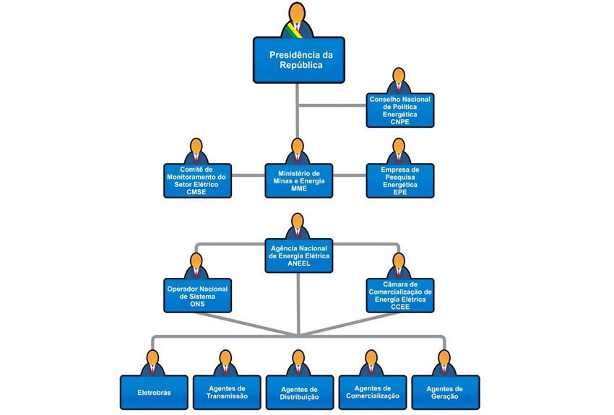

Fonte: ABRADEE 2020[12]

# *2.1.1 Ambiente de Contratação Regulado (ACR)*

O Ambiente de Contratação Regulado (ACR) pode ser definido como segmento do mercado destinado a negociação de energia elétrica entre agentes de distribuição e agentes vendedores, com licitação prévia, observados os casos disciplinados na lei, de acordo com os procedimentos de comercialização específicos e regras [13].

Concebido a partir de normas que buscam garantir melhores condições e proteção para consumidores de pequeno porte, nesse ambiente, as concessionárias detentoras de um mercado consumidor superior a 500 GWh/ano, se veem obrigadas a participar de leilões e contratar 100% da energia demandada por seus consumidores. Esses contratos são realizados pela CCEE e regulados pela ANEEL, onde se busca o menor valor para a energia, que posteriormente será repassada ao consumidor. Os leilões apresentam como principal característica o fato de o custo ser decrescente, onde será o vencedor, aquele que apresentar o menor dispêndio do megawatt/hora por volume de energia demandado, garantindo assim, concorrência entre as geradoras e comercializadoras de energia [6].

Nesse ambiente estão inseridos os consumidores cativos, assim denominados, porque suas energias provem da concessionária onde estão conectados e possuem características importantes: pagam uma única fatura mensal que inclui, parcela de transmissão e geração de energia. Os consumidores cativos são os residenciais, rurais, parte dos consumidores industriais, comerciais e poderes públicos, dentre outros. Esse tipo de consumidor absorve os erros, acertos e incertezas do planejamento centralizado realizado pelo governo através da EPE e das distribuidoras. Em virtude disso, ficam expostos a riscos que não são capazes de gerenciar. Por serem atendidos obrigatoriamente pela distribuidora, as suas tarifas são reguladas e corrigidas anualmente pela ANEEL, o que os torna alvos de repasses, por conta da utilização de usinas térmicas, variação cambial na geração ocorrida em Itaipu e repasses oriundos de riscos das diferenças entre submercados [14].

# *2.1.2 Ambiente de Contratação Livre (ACL)*

O Ambiente de contratação livre é aquele em que o consumidor exerce seu poder de livre escolha, podendo negociar o montante de energia desejado com qualquer gerador ou comercializador, possibilitando dessa forma, a celebração de contratos bilaterais com valores, período de vigência, taxas de reajustes e quantidade de energia, de forma a melhor atender os anseios e necessidades do consumidor. O contrato pactuado entre consumidor e distribuidor/gerador deverá obrigatoriamente ser registrado junto a CCEE. Nesse caso, diferentemente do que ocorre no ambiente de contratação regulado ACR, o consumidor efetuará o pagamento de duas faturas, sendo que, uma delas se refere ao insumo da energia elétrica e a outra se refere ao uso do sistema de distribuição TUSD (Tarifa de Uso do Sistema de Distribuição) [15].

O ambiente de contratação livre ACL atualmente é composto por dois tipos de consumidores, a saber: os especiais, que pode ser o consumidor ou conjunto de consumidores dispostos em um mesmo ambiente físico e contínuo ou inscritos sob o mesmo CPF/CNPJ (cadastro de pessoa física/ cadastro nacional de pessoa jurídica), com demanda contratada superior a 500 KW e uma tensão de alimentação igual ou superior a 2,3 kV, devendo obrigatoriamente adquirir energia de fontes incentivadas (pequenas centrais hidrelétricas, usinas solares, usinas eólicas e usinas de biomassa). De acordo com o tipo de fonte de energia contratada, esse consumidor poderá receber um desconto de 50% a 100% na tarifa de transporte de energia (TUSD). O outro tipo de consumidor, é o consumidor livre convencional, caracterizado como consumidor com demanda igual ou superior a 3.000 kW, com uma tensão de alimentação de 69 kV para as instalações realizadas antecedentes a 07/07/1995, e qualquer tensão para instalações realizadas posteriormente a essa data, tendo como opção a contratação de energia proveniente de fontes incentivadas ou fontes convencionais (hidrelétricas e termoelétricas) [15].

Na tabela 1, pode-se observar os critérios vigentes necessários para determinar se, um consumidor se enquadra na categoria de consumidor livre ou consumidor especial.

Tabela 1 – Critérios vigentes para se tornar Consumidor Livre ou Especial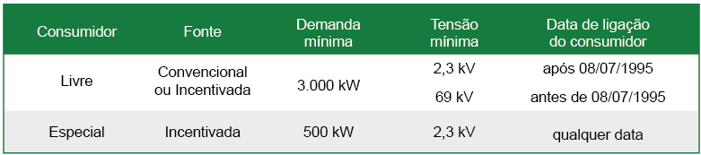

Fonte: MERCADO LIVRE DE ENERGIA 2020[15]

Na tabela 2, realiza-se uma breve comparação entre os ambientes de contratação de energia cativo e livre, expondo as principais características de cada ambiente.

Tabela 2 – Comparativo Mercado Cativo x Mercado Livre

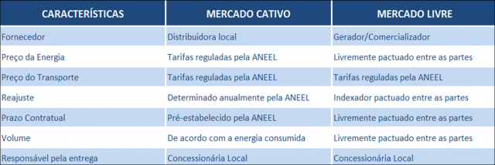

[Fonte:](http://www.duplaconsultoria.com/informativos/id-286390/as_diferencas_de_mercado_livre_e_cativo)  DUPLA CONSULTORIA 2020 [12]

Aprovadas na Câmara dos Deputados e no Senado Nacional respectivamente, os projetos de leis 1917/2015 e 232/2016, que buscam a expansão do mercado livre de energia através da adoção da portabilidade para todos, ou seja, todos os consumidores teriam a possibilidade de escolher o seu fornecedor de energia, independentemente, de sua demanda contratada ou mesmo nível de tensão de alimentação. Modelos similares aos propostos pelos projetos de lei citados acima, atualmente já funcionam em grande parte dos Estados Unidos e em toda Europa, promovendo maior eficiência no setor, aumento da concorrência, o que ao final proporciona uma redução no custo da energia para o consumidor [12].

# 2.2 A estrutura do setor elétrico brasileiro

O setor elétrico brasileiro possui um sistema singular, em razão de sua dimensão e características, tratando-se de um sistema hidro-termo-eólico, predominantemente constituído de usinas hidrelétricas com múltiplos proprietários. Esse setor integra todas as regiões do país através do Sistema Interligado Nacional (SIN) [16].

O SIN é dividido em quatro subsistemas (Sul, Sudeste/Centro Oeste, Nordeste e Norte) e detém cerca de 96,6% da capacidade de geração de energia elétrica do SEB. A figura 2 ilustra as linhas de transmissão integrantes do SIN e sua disposição no território nacional [17].

Figura 2 – Linhas de Transmissão SIN

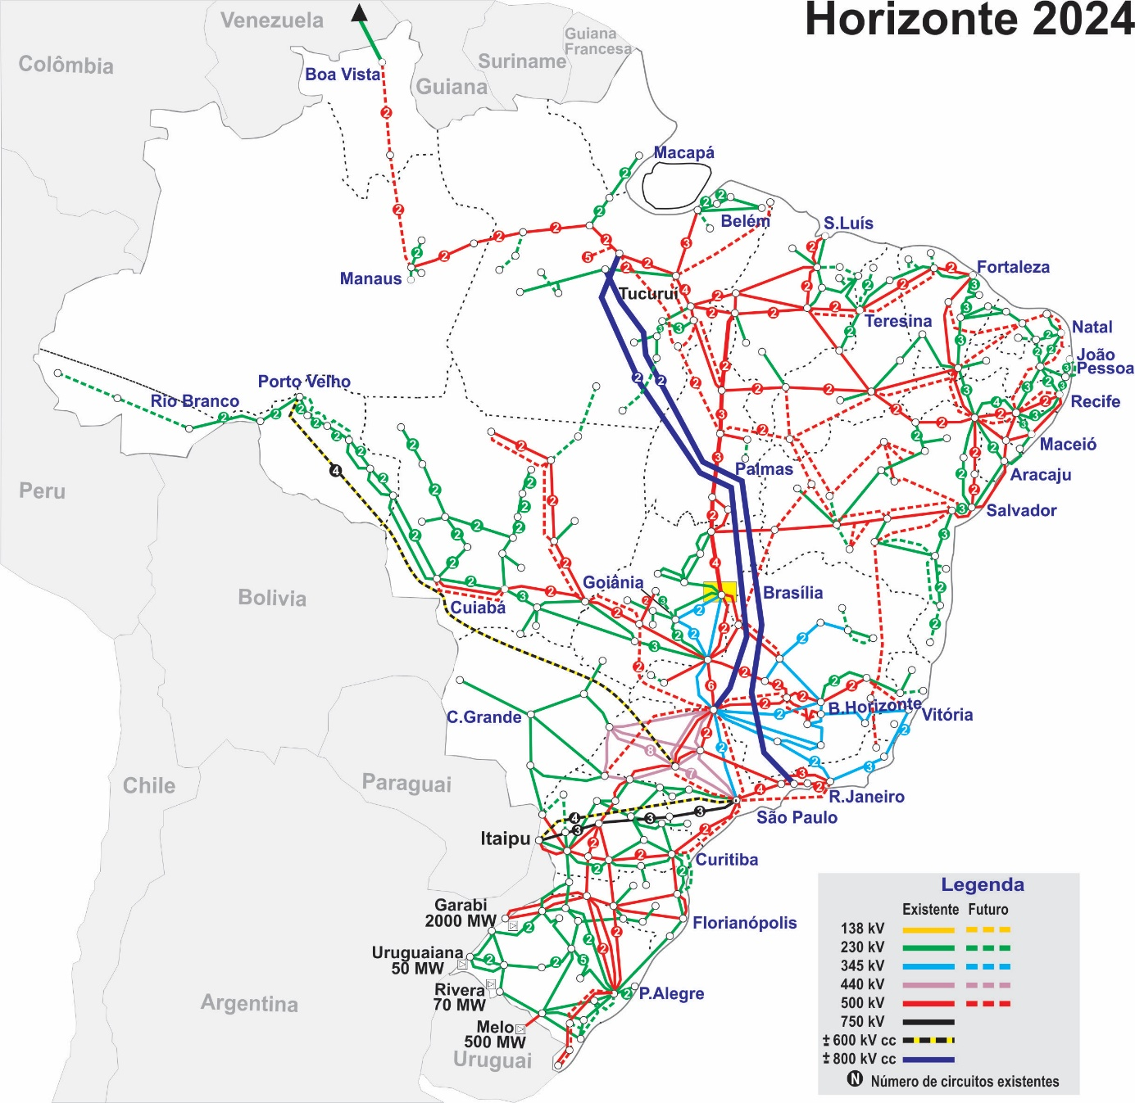

Fonte: ONS 2019 [17].

Os outros 3,4% são oriundos da geração em sistemas isolados, estando principalmente na região Norte, nos estados do Amazonas, Pará e Roraima. Em Roraima, convém destacar que a capital Boa Vista é a única a ser atendida por um sistema isolado. Adotam esse sistema, ainda, o Norte, os estados de Rondônia e Acre. Esse sistema também é adotado em algumas localidades do estado de Mato Grosso e na ilha de Fernando de Noronha no estado de Pernambuco. Estima-se que os sistemas isolados atendem aproximadamente 760 mil consumidores distribuídos em 246 localidades, e seus consumos de energia elétrica representam menos de 1% do consumo nacional e possuem como principal fonte de geração de energia elétrica, as usinas térmicas [18].

Atualmente o SIN, possui 181.528 Km de extensão de linhas de transmissão, divididas em linhas de Corrente Alternada CA (230 KV, 345 KV, 440 KV, 500 KV e 750 KV), e linhas de Correntes Contínuas CC (600 KV).

Na figura 3, pode-se observar a extensão de cada linha de transmissão conforme seu nível de tensão, bem como um cenário previsto para o ano de 2024 considerando ampliações a serem realizadas neste setor [19].

Figura 3 – Extensão das Linhas de Transmissão

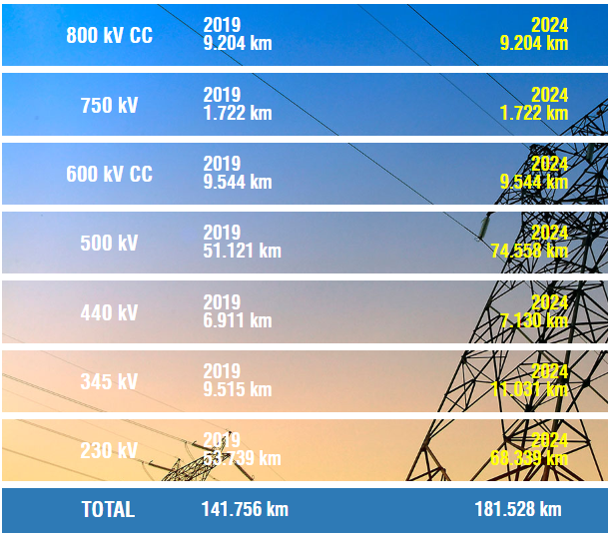

Fonte: ONS 2019[19]

O SIN é composto em sua maioria por usinas hidrelétricas presentes em diversas regiões do país, instaladas em dezesseis bacias hidrográficas, usinas térmicas que, metodicamente são acionadas em função das condições hidrológicas, assim garantindo maior segurança ao SIN, instaladas em geral nas proximidades dos grandes centros consumidores, e por fim, as usinas eólicas e solares que nos últimos anos apresentaram um crescimento relevante, instaladas geralmente nas regiões Sul e Nordeste. O SIN atualmente conta com uma capacidade instalada de 166.758 MW, com previsão de alcançar 175.991MW no ano de 2021, conforme demonstra na figura 4.

Figura 4 – Capacidade Instalada no SIN 2020/2024

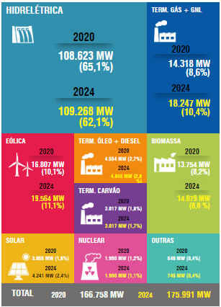

Fonte: ONS 2020[19].

# 3 ANÁLISE DO PERFIL CONSUMIDOR

Entende-se como consumidor, qualquer pessoa que represente uma unidade consumidora e contraia as obrigações junto à distribuidora, de modo, a assumir o disposto nas normas e contratos, de acordo com o fornecimento ou uso do sistema elétrico [20].

Para ingressar no ACL(Ambiente de Contratação Livre), se faz necessário possuir pleno conhecimento do perfil consumidor, pois a partir dessa análise haverá condições de verificar a viabilidade técnica de uma possível migração [5].

Em seguida, realizar-se uma análise do perfil consumidor de uma indústria atuante na área de laticínios situado na cidade de Patos de Minas - MG. Vale ressaltar que, essa indústria atualmente se encontra inserida no ACL, no entanto, sua migração concretizou-se somente no mês de maio de 2016. Para o presente estudo, a utilização desse exemplo, bem como sua análise, está adstrita ao ambiente de contratação de energia dessa indústria, no período antecedente à sua migração, sendo esse o ACR [5].

O Tabela 3 exibe as informações relativas ao contrato de compra de energia firmado entre esta indústria e a distribuidora de energia local.

Tabela 3 – Informações Contratuais

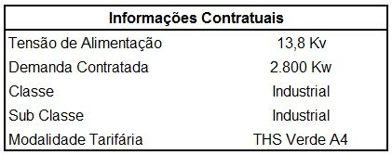

Fonte: INDUSTRIA 2017

Analisando o histórico de consumo e faturas de energia elétrica, obtêm-se os valores referentes ao consumo de energia elétrica do ano de 2016, conforme exposto no gráfico 1. Considere-se, outrossim, que esse consumidor utiliza geração própria para o horário de ponta, estando estes valores presentes nesta tabela.

Gráfico 1 – Consumo Anual de Energia Elétrica

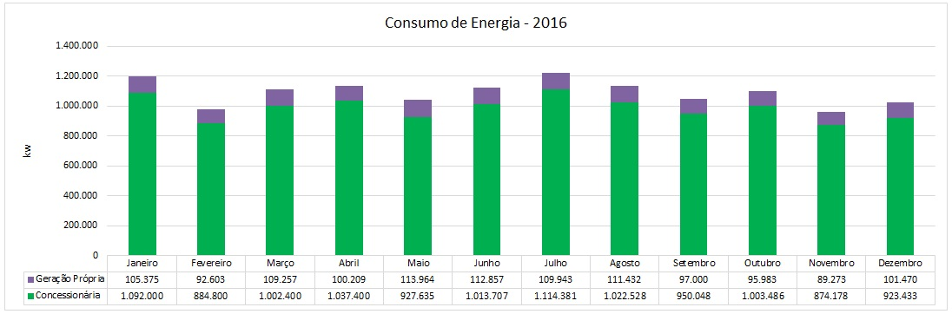

Fonte: INDUSTRIA 2017

Diante das informações relativas ao consumo, será possível calcular o consumo médio e o percentual de variação desse consumo. Essas informações revestem-se de, especial importância para avaliar a viabilidade de migração para ACL. É certo que, através da demanda média, será possível determinar a quantidade de energia a ser contratada, e através do percentual de variação do consumo, será definido a flexibilidade necessária para o contrato. O gráfico 2 demonstra os valores de consumo médio e do percentual de variação desse consumo de acordo com os valores informados no gráfico 1.

Os valores de consumo mínimo e máximo foram obtidos através de arquivos internos da empresa, oriundos de acompanhamentos e controle internos da empresa. Podem fornecê-los, também, através de solicitação a concessionária, que demonstrará os dados da memória de massa do medidor de energia. Segundo os arquivos analisados, os valores de consumo médio mensal e médio anual foram obtidos através do cálculo da razão entre o volume total de energia e quantidade de horas, conforme exemplificado abaixo.

Cálculo do consumo médio para o mês de janeiro de 2016.

$${Consumo Médio}_{mensal}=\frac{Quantidade Mensal Total de Kw }{Quantidade de Horas do Mês}$$

$${Consumo Médio}_{mensal}= \frac{1.197.375}{744}$$

$${Consumo Médio}_{mensal}=1.609 kwh$$

Cálculo do consumo médio para ano de 2016.

$${Consumo Médio}_{anual}=\frac{Quantidade Anual Total de Kw}{Quantidade de Horas do Ano}$$

$${Consumo Médio}_{anual}=\frac{13.003.651}{8784}$$

$${Consumo Médio}_{anual}=1.480 kwh$$

Gráfico 2 – Gráfico Consumo Médio

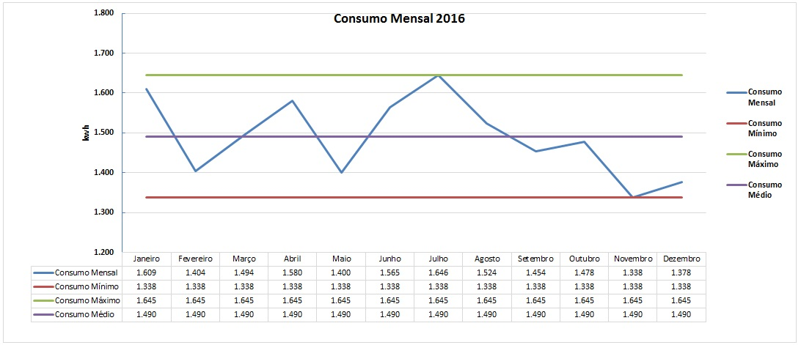

Fonte: INDUSTRIA 2017

# 4 ANÁLISE TÉCNICO ECONÔMICA

# 4.1 Análise Técnica

Para realizar a análise técnica será necessário inserir as informações obtidas na análise do perfil consumidor em cada um dos ambientes de contratação de energia. Considerando que o consumidor em questão já está inserido no ambiente de contratação cativo, não se realizará uma análise de viabilidade técnica para esse ambiente. Assim sendo, partiu-se para análise técnica visando o ambiente de contratação livre, observando que após essa análise técnica poderá se verificar a possibilidade de uma futura migração, bem como em qual perfil de consumidor livre ele se enquadra: consumidor livre convencional ou especial.

O primeiro ponto a ser avaliado para uma possível migração para o ambiente de contratação livre será a demanda contratada. O consumidor analisado atualmente possui uma demanda contratada de 2.800 kW, portanto, esse consumidor não está apto a ser um consumidor livre convencional, pois, precisaria de uma demanda contratada de no mínimo 3.000 kW. Por outro lado, está apto a se tornar um consumidor livre especial, uma que, esse perfil exige uma demanda contratada mínima de 500 kW [21].

Na sequência, será avaliado o nível de tensão de alimentação desse consumidor, considerando que através da demanda contratada eliminou-se a possibilidade de ser um consumidor livre convencional. Avaliar-se-á somente o nível de tensão de alimentação necessário para se tornar um consumidor livre especial, sendo que o nível de tensão de alimentação mínimo para este tipo de consumidor é de 2,3 kV. Observa-se que, o consumidor analisado, possui sua alimentação atendida em um nível de tensão de 13,8 kV, dessa forma, atende-se o requisito que torna o consumidor apto a migrar para o ambiente de contratação livre na modalidade de consumidor livre especial [21].

Na figura 5 pode-se observar a verificação dos requisitos mencionados anteriormente, visando confirmar a aptidão para a migração desse consumidor ao ambiente de contratação livre. Segundo os critérios de modalidade de consumidor livre, o perfil analisado poderá se tornar, nesse caso, consumidor livre especial

Figura 5 – Verificação de Aptidão Técnica

Fonte: ABRADEE 2020[12]

# 4.2 Análise Econômica

Diante da confirmação da viabilidade técnica para uma possível migração para o ambiente de contratação livre de energia, é necessária a realização da análise de viabilidade econômica, para então iniciar o processo de migração. Igualmente à análise técnica, as informações relativas ao consumo, obtidas na análise do perfil consumidor, serão utilizadas novamente, agora em simulações, onde serão aplicadas sobre elas as tarifas inerentes a cada ambiente de contração.

A tabela 4 demonstra os valores relativos ao consumo de energia elétrica desse consumidor nos 12 meses do ano de 2016, sendo que no final do quadroserá possível observar o consumo médio mensal para este ano.

Tabela 4 – Consumo Anual de Energia Elétrica - 2016

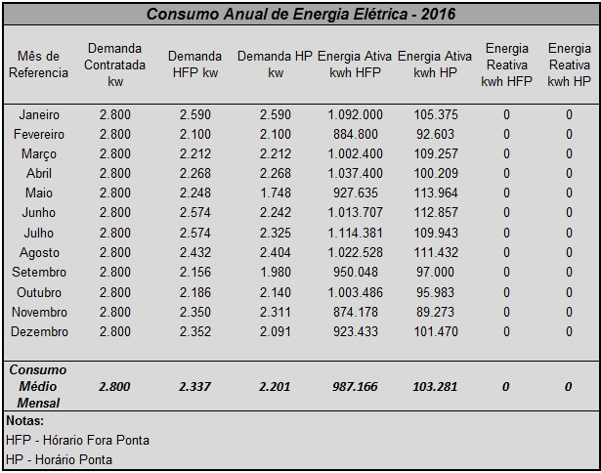

Fonte: INDUSTRIA 2017

Para as simulações e cálculos serão utilizados os valores relativos ao consumo médio desse consumidor informado na tabela 4, e os valores de custos médios do kW referentes ao ano de 2016. Vale salientar que, esse consumidor utiliza geração própria no horário de ponta, que é capaz de suprir todo seu consumo de energia elétrica durante esse período. Diante desse cenário, serão realizadas simulações considerando a utilização ou não da geração própria no horário de ponta nos dois ambientes de contratação. Em seguida, serão apresentados os custos totais estimados para cada ambiente com ou sem a participação da geração própria.

A tabela 5 apresenta os valores estimados da fatura de energia elétrica considerando o consumo médio desse consumidor, utilizando-se de geração própria no posto tarifário horário de ponta. Na tabela 6, têm-se esses valores estimados para a fatura de energia elétrica, considerando a não utilização de geração própria no posto tarifário horário de ponta. Desta forma, com o propósito de não se tornar repetitivo, expor-se-á simulações, considerando apenas as tarifas referentes à bandeira tarifária verde e, na sequência, serão informados os valores referentes a simulações nas outras bandeiras tarifárias [22]. Vale ressaltar que, o ambiente de contratação regulado (ACR) também é conhecido por mercado cativo.

Tabela 5 – Simulação de Tarifas Mercado Livre x Mercado Cativo – Utilizando Geração Própria no Horário de Ponta

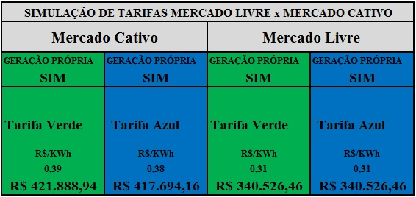

Fonte: INDUSTRIA 2017

Tabela 6 – Simulação de Tarifas Mercado Livre x Mercado Cativo – Sem Utilizar Geração Própria no Horário de Ponta

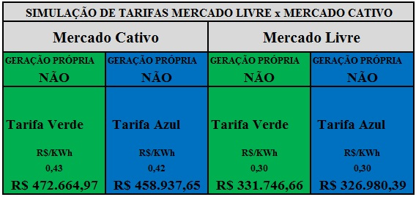

Fonte: INDUSTRIA 2017

Analisando os valores expressos nas tabelas 5 e 6, pode-se verificar que a utilização de usinas para geração própria, somente se viabiliza quando o consumidor está inserido no mercado cativo, isso ocorre, devido ao fato de que no mercado livre, opostamente do mercado cativo, não é aplicado nenhum tipo de adicional à tarifa de energia elétrica para posto tarifário horário de ponta.

Os valores expressos nas tabelas 5 e 6 são oriundos de simulações de cálculo de faturas realizados nos ambientes de contratação livre e cativo, nas modalidades tarifárias THS VERDE A4 e THS AZUL A4, sendo a primeira, a modalidade tarifaria em que este consumidor está inserido.

As tabelas 7 e 8 demonstram os cálculos realizados para se chegar ao valor estimado da fatura de energia elétrica para o ambiente de contratação cativo na modalidade THS VERDE A4, considerando-se a utilização de geração própria no posto tarifário horário de ponta, assim como também sem a utilização da mesma. Nessa simulação pode-se observar que o valor relativo à demanda ativa não se altera, independente do posto tarifário, mas em contrapartida, existe um acréscimo ao valor do kW em relação ao posto tarifário. Foram utilizados para as tarifas apresentadas, valores obtidos no site da concessionaria local de energia, sem a inserção de quaisquer impostos, considerando também a bandeira tarifaria verde [23].

Tabela 7 – Simulação de Fatura Mercado Cativo THS VERDE A4 – Sem Geração Própria

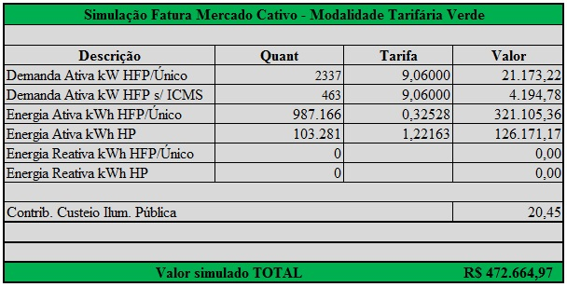

Fonte: INDUSTRIA 2017

Tabela 8 – Simulação de Fatura Mercado Cativo THS VERDE A4 – Com Geração Própria

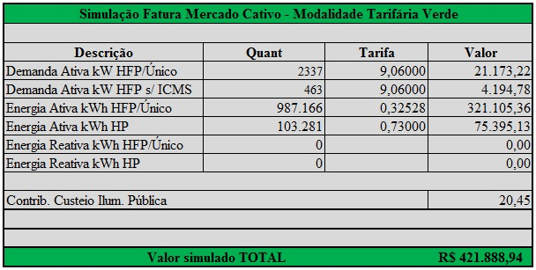

Fonte: INDUSTRIA 2017

Nas tabelas 9 e 10, observam-se os cálculos realizados para se obter o valor estimado da fatura de energia elétrica para esse consumidor, considerando o ambiente de contratação cativo e modalidade tarifária THS AZUL A4. Destaque-se o fato de ocorrer um acréscimo, nessa modalidade tarifaria, ao valor da demanda ativa em função do posto tarifário. Ocorre também um acréscimo ao valor do kW consumido, mas diferente do que ocorre na modalidade THS VERDE A4, pois nessa modalidade pode se verificar que o valor da energia ativa (kW consumido) se mantem bem mais próximo de um equilíbrio nos dois postos tarifários [23].

Tabela 9 – Simulação de Fatura Mercado Cativo THS AZUL A4 – Sem Geração Própria

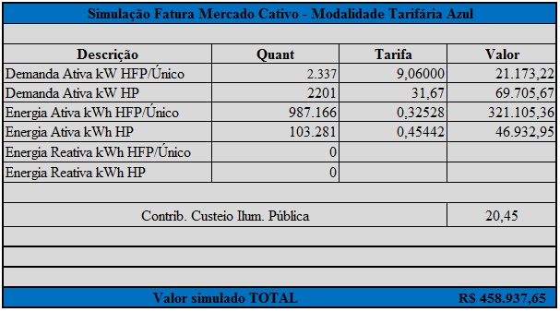

Fonte: INDUSTRIA 2017

Tabela 10 – Simulação de Fatura Mercado Cativo THS AZUL A4 – Com Geração Própria

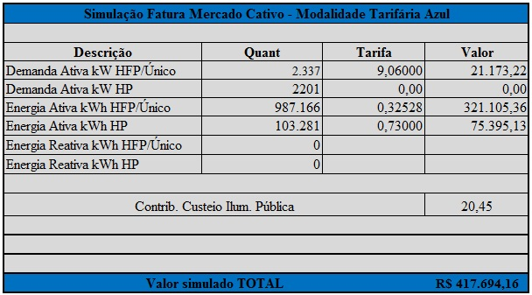

Fonte: INDUSTRIA 2017

Nas tabelas 11 e 12, demostram-se os resultados obtidos quando se simula a fatura para o ambiente de contratação livre, considerando a modalidade tarifária THS VERDE A4. Observe nessa simulação que a fatura de energia se divide claramente em duas componentes, sendo uma relativa a tarifa de uso do sistema de distribuição (TUSD), onde igualmente ao ocorrido no ambiente de contratação cativo na modalidade THS VERDE A4, não há diferenciação de custos para a demanda ativa, nesse ambiente tratada como componente fio.

Ocorrendo somente o acréscimo ao transporte da energia ativa consumida, aqui tratada como componente encargo, em função do posto tarifário. A outra componente da fatura de energia elétrica refere-se à energia consumida, não sofrendo qualquer alteração de valor em função do posto tarifário, e também às perdas sofridas durante sua transmissão [23].

Observa-se também a presença de algumas tarifas, que não estão presentes na fatura de um consumidor quando se trata do mercado cativo, sendo elas:

* Desconto Componente Fio HFP, incentivo relativo à utilização de energia de fontes incentivadas.
* Desconto Componente Encargo HP, incentivo relativo à utilização de energia de fontes incentivadas.
* Perdas RB (Rede Básica) HFP/Único, tarifa referente a perdas durante a transmissão entre a geradora e o consumidor.
* Cota Proinfa, incentivo relativo à utilização de energia de fontes incentivadas, calculado em função do seu consumo em relação ao mercado faturado da concessionaria.

Tabela 11 – Simulação de Fatura Mercado Livre THS VERDE A4 – Sem Geração Própria

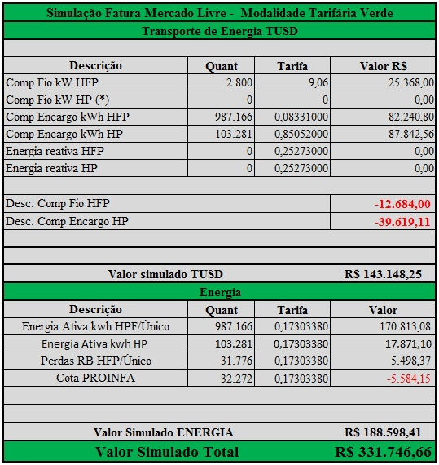

Fonte: INDUSTRIA 2017

Tabela 12 – Simulação de Fatura Mercado Cativo THS VERDE A4 – Com Geração Própria

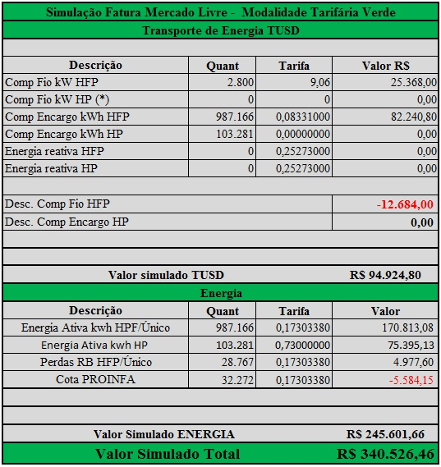

Fonte: INDUSTRIA 2017

Nas tabela 13 e 14 serão expostos os resultados encontrados quando feita a simulação da fatura de energia elétrica para o ambiente de contratação livre na modalidade tarifária THS AZUL A4, quando se trata dos valores relativos a TUSD observa-se um acréscimo ao valor do componente fio em relação ao posto tarifário, enquanto o componente encargo fio se mantem se qualquer variação em função do posto tarifário. O valor referente à energia consumida, se mantem exatamente o mesmo do valor visto na modalidade THS VERDE A4 nesse ambiente [23].

Tabela 13 – Simulação de Fatura Mercado Livre THS AZUL A4 – Sem Geração Própria

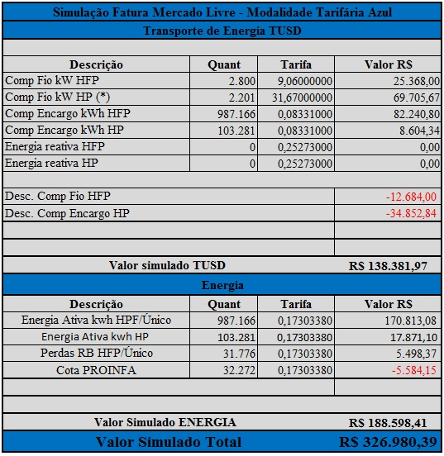

Fonte: INDUSTRIA 2017

Tabela 14 – Simulação de Fatura Mercado Livre THS AZUL A4 – Com Geração Própria

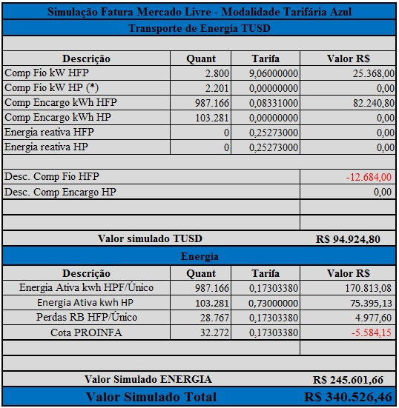

Fonte: INDUSTRIA 2017

Conforme mencionado, para os cálculos anteriores considerou-se apenas as tarifas referentes a bandeira tarifária verde. Diante dos resultados obtidos, pode-se realizar uma análise para aferir qual ambiente seria mais atrativo ao consumidor. Na tabela 15, estão expostos os valores obtidos nessa simulação, bem como os valores estimados, principalmente considerando a inserção das bandeiras tarifárias, pois é notável o índice percentual de economia, em relação ao atual ambiente de contratação desse consumidor e sua respectiva modalidade tarifária.

Tabela 15 – Resultados de Simulações e Economia Prevista

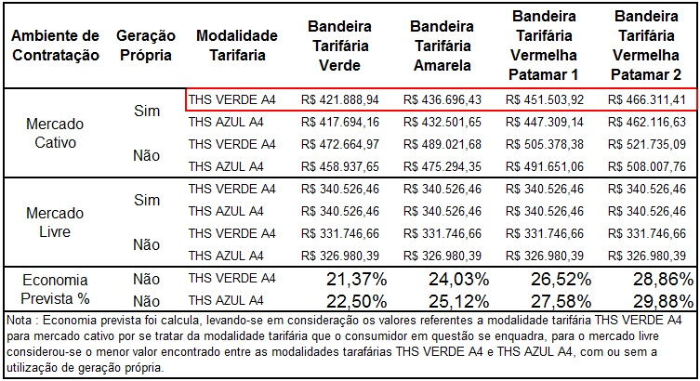

Fonte: INDUSTRIA 2017

Analisando a tabela 15, pode se observar que a opção mais atrativa para este consumidor, será a migração para o ambiente de contratação livre na modalidade tarifária THS AZUL A4, porém ainda deve ser considerado que os índices de economia apresentados sofreram uma leve alteração, não sendo suficientes para comprometer o resultado de forma a inviabilizar a migração, provenientes de custos referentes a operação no ambiente de contratação livre, sendo eles:

* Despesa CCEE, despesas relativas a aportes de garantia financeira, liquidação das diferenças.
* Despesa EER, despesas relativas ao encargo de energia reserva, afim de manter continuidade de abastecimento são contratadas usinas especialmente para este fim.
* Despesa Contribuição Associativa, contribuição destinada a cobrir os custos administrativos da CCEE, sendo este calculado em função do montante de energia consumido nos 12 meses anterior.
* Despesa Consultor, devido a ser um ambiente com uma certa complexidade na gestão financeira, aconselha-se a contratação de um profissional para efetuar esta gestão, geralmente remunerado em função percentual da economia alcançada [24].

Constatada a viabilidade técnico e econômica de uma possível migração, deve-se analisar a flexibilização de consumo a ser contratado, apta a atender a demanda do consumidor. O objetivo é não deixá-lo exposto ao mercado de curto prazo, onde será liquidada a diferença entre a quantidade de energia elétrica contratada e a quantidade efetivamente consumida. Essa valoração se dá através do PLD (Preço da Liquidação das diferenças), calculado semanalmente, em função de previsões e estimativas de operação do sistema, valores de consumo e geração para cada sub-mercado, realizados através da utilização de modelos computacionais como NEWAVE e DECOMP [25].

A flexibilização pode ser definida como índice de variação aceitável no consumo de energia elétrica desse consumidor, sendo obtida através da análise do seu consumo durante um determinado período, geralmente de 12 meses. Deve-se analisar também, junto ao consumidor, a possibilidade de uma futura ampliação ou retração em seus processos produtivos que impliquem em uma variação de seu consumo de energia elétrica, para que se possa ser previsto, se mantendo dentro dos limites de consumo estabelecidos na flexibilidade do contrato,

Para essa análise adotou-se um perfil conservador considerando uma flexibilidade no seu consumo de 60 a 130% do montante contratado, conforme expostos no gráfico 3.

Gráfico 3 – Consumo x Contrato com Flexibilidade

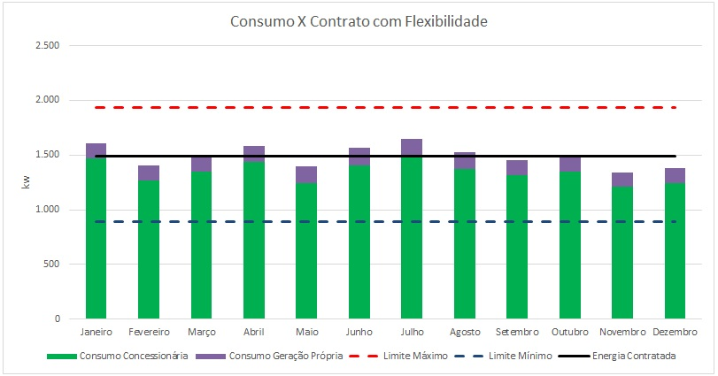

Fonte: INDUSTRIA 2017

Objetivando-se a migração será necessário que o consumidor em questão realize a adequação de seu sistema de medição, instalando um medidor especificado pela CCEE e também um sistema de telemetria, permitindo assim o acesso remoto às informações de consumo por parte da CCEE. O consumidor também deverá ter a capacidade de prever seu consumo, para que se possa contratar o volume de energia necessário, sem expor-se ao mercado de curto prazo. É necessário, também, que o consumidor esteja representado junto a CCEE, como comercializador de energia, fazendo-se necessário a realização de aportes de garantias financeiras, por ser atividade que necessita de conhecimentos específicos e prazos rigorosos [5].

# 5 CONSIDERAÇÕES FINAIS

Diante dos resultados obtidos através das análises realizadas, verifica-se ser extremamente viável que o perfil de consumidor analisado no presente estudo, migre para ambiente de contratação livre, obtendo, assim, a mudança para a modalidade tarifária THS AZUL A4, e, por conseguinte, uma redução considerável em suas despesas provenientes do insumo de energia elétrica. Para tanto, recomenda-se que o consumidor contate agentes autorizados pela Aneel e devidamente registrados na CCEE para que estes possam orientar e conduzir uma possível migração para o ambiente de contratação livre.

Destaque-se como principais vantagens no ambiente de contratação livre, o fato de o consumidor deter o poder de escolher livremente de quem comprar energia, a existência de competitividade entre geradores e comercializadores, o que significa um aumento na eficiência e redução dos preços, flexibilidade de contrato, permitindo que parâmetros como volume de energia a ser contratado, valores, duração do contrato, reajustes do contrato e fontes de geração sejam livremente negociados entre as partes. Por último, o ambiente de contratação livre, permite que o consumidor tenha uma previsibilidade relativa no que toca aos seus custos com energia elétrica, haja vista que, tendo em seu favor, um contrato celebrado, com termos e cláusulas definidas, não sofrerá com possíveis e repentinos reajustes nas tarifas.

Portanto, conclui-se com esta pesquisa que definitivamente a migração para ambiente de contratação livre vem sendo uma alternativa para as empresas que buscam uma redução no que diz respeito aos custos relativos à energia elétrica. Entretanto, vale ressaltar que, para que se realmente obtenha sucesso é necessário a realização de uma análise detalhada do perfil consumidor da empresa, bem como do cenário que em que se encontra o setor elétrico no momento, visando encontrar o momento ideal para a realização de uma possível migração. Outro detalhe importante a ser mencionado, é o de que a gestão financeira da energia elétrica se torna mais complexa do que no ambiente regulado, logo é imprescindível que a empresa conte com profissionais com conhecimentos específicos.

Diante das dificuldades em se obter informações claras a respeito deste tema, presume-se que o profissional que se aprofunde no tema, e anseie atuar nesta área, terá pela frente um mercado repleto de oportunidades.

# 6 REFERÊNCIAS

[1] BRASIL. Constituição (1995). Lei nº 9074, de 1995. **Conversão da Mpv Nº 1.017, de 1995**. Disponível em: <http://www.planalto.gov.br/ccivil_03/leis/L9074cons.htm>. Acesso em: 01 maio 2017.

[2] O MERCADO de Energia. 2017. Disponível em: <http://novoportal.celesc.com.br/portal/index.php/celesc-geracao/comercializacao/o-mercado-de-energia>. Acesso em: 01 maio 2017.

**[3]** BRASIL. Lei nº 10848, de 2003. **Medida Provisória Nº 144, de 11 de Dezembro 2003**. Disponível em: <MEDIDA PROVISÓRIA Nº 144, DE 11 DE DEZEMBRO 2003.>. Acesso em: 01 maio 2017.

[4] BRASIL. ANEEL. **Atlas de Energia Elétrica no Brasil.** 2017. Disponível em: <http://www2.aneel.gov.br/arquivos/pdf/atlas_par1_cap1.pdf>. Acesso em: 02 maio 2017.

[5] ABRACEEL (Brasil) (Ed.). **Cartilha Mercado Livre de Energia Elétrica:** Um guia básico para consumidores potencialmente livres e especiais. 2017. Disponível em: <http://novo.more.ufsc.br/homepage/inserir_homepage>. Acesso em: 02 maio 2017.

[6] BRASIL. PORTAL BRASIL. (Org.). **Contratação de Energia: Mercado Livre.** 2011. Disponível em: <http://www.brasil.gov.br/infraestrutura/2011/12/contratacao-de-energia-mercado-livre>. Acesso em: 20 maio 2017.

[7] FERNANDES, Antônio Claret S. Gomes; Carlos David G. Abarca ; Elíada Antonieta S. T. Faria; Heloísa Helena de O. et al. **O Setor Elétrico.** 2017. Disponível em: <https://www.bndes.gov.br/SiteBNDES/export/sites/default/bndes_pt/Galerias/Arquivos/conhecimento/livro_setorial/setorial14.pdf>. Acesso em: 25 maio 2017.

[8] CEMIG (Brasil) (Org.). **História da eletricidade no Brasil.** 2012. Disponível em: <HISTÓRIA DA ELETRICIDADE NO BRASIL>. Acesso em: 01 jun. 2017.

[9] HISTÓRIA da Eletricidade no Brasil. 2017. Disponível em: <http://www.portalsaofrancisco.com.br/curiosidades/historia-da-eletricidade-no-brasil>. Acesso em: 25 maio 2017.

[10] O SETOR Elétrico Brasileiro (SEB). 2017. Disponível em: <O Setor Elétrico Brasileiro (SEB)>. Acesso em: 06 jun. 2017.

[11] BRASIL. SGT. (Org.). **Tarifas Consumidores.** 2017. Disponível em: <http://www.aneel.gov.br/tarifas-consumidores/-/asset_publisher/e2INtBH4EC4e/content/bandeira-tarifaria/654800?inheritRedirect=false>. Acesso em: 20 jun. 2017.

[12] ABRADEE (Brasil) (Org.). **Visão Geral do Setor.** 2017. Disponível em: <http://www.abradee.com.br/setor-eletrico/visao-geral-do-setor>. Acesso em: 01 jul. 2017.

[13] BRASIL. Casa Civil. Presidência da República (Org.). **DECRETO Nº 5.163 DE 30 DE JULHO DE 2004.** 2004. Disponível em: <http://www.planalto.gov.br/ccivil_03/_Ato2004-2006/2004/Decreto/D5163compilado.htm>. Acesso em: 10 jul. 2017.

[14] ABRACEEL (Brasil) (Org.). **DIFERENÇAS ENTRE CONSUMIDORES LIVRES E CATIVOS.** 2017. Disponível em: <http://www.abraceel.com.br/zpublisher/secoes/mercado_livre.asp?m_id=19150>. Acesso em: 20 jun. 2017.

[15] SABER mais sobre o mercado de energia. 2017. Disponível em: <http://www.cmuenergia.com.br/site/SaberMais>. Acesso em: 21 jun. 2017.

[16] O SETOR Elétrico Brasileiro (SEB). 2017. Disponível em: <http://www2.dbd.puc-rio.br/pergamum/tesesabertas/0913087_11_cap_03.pdf>. Acesso em: 21 jun. 2017

[17] BRASIL. ONS. (Org.). **O Sistema Interligado Nacional.** 2017. Disponível em: <http://ons.org.br/pt/paginas/sobre-o-sin/o-que-e-o-sin>. Acesso em: 01 jul. 2017.

[18] BRASIL. ONS. (Org.). **Sistemas isolados.** 2017. Disponível em: <http://ons.org.br/pt/paginas/sobre-o-sin/sistemas-isolados>. Acesso em: 01 jul. 2017.

[19] ONS (Org.). **O Sistema em Números.** 2017. Disponível em: <http://ons.org.br/pt/paginas/sobre-o-sin/o-sistema-em-numeros>. Acesso em: 01 jul. 2017.

[20] RESOLUÇÃO NORMATIVA Nº 414, 2010. Disponível em: <https://www.energisa.com.br/documents/pdfs/resolucao_normativa_414.pdf>. Acesso em: 05 jul. 2017.

[21] MERCADO LIVRE (ACL) X MERCADO CATIVO (ACR). 2017. Disponível em: <http://www.mercadolivredeenergia.com.br/>. Acesso em: 20 jul. 2017.

[22] CEMIG. Valores de tarifas de serviços. Disponível em: < https://www.cemig.com.br/pt-br/atendimento/Paginas/valores_de_tarifa_e_servicos.aspx>. Acessado em 01 de outubro 2017.

[23] BRASIL. PROCEL. (Org.). **MANUAL DE TARIFAÇÃO DA ENERGIA ELÉTRICA.** 2001. Disponível em: <http://professor.pucgoias.edu.br/SiteDocente/admin/arquivosUpload/7502/material/Apostila de Energia Elétrica II Manual de Tarifacao.pdf>. Acesso em: 02 ago. 2017.

[24] BRASIL. ABRACE. (Org.). **Uma introdução ao setor elétrico.** 2017. Disponível em: <http://abrace.org.br/wp-content/uploads/2015/12/manual_energia_eletrica.pdf>. Acesso em: 30 ago. 2017.

[25] BRASIL. CCEE. (Org.). **Preços.** 2017. Disponível em: <https://www.ccee.org.br/portal/faces/pages_publico/o-que-fazemos?_adf.ctrl-state=f85ghfzzg_4&_afrLoop=153965510229709#!>. Acesso em: 01 out. 2017.

1. Graduando em Engenharia Elétrica 2021. Luiz-felipes@hotmail.com
2. Engenheiro Eletricista, Doutor. Prof. Carlos Eduardo Tavares